МБОУ Терновская СОШ

Исследовательская краеведческая работа «Вклад моих земляков в Победу в Великой Отечественной войне»

Работу выполнила
Орлова Анастасия ученица 10 класса
МБОУ Терновской СОШ.

Руководители: учителя
русского языка и литературы
Ермаков А.В., Винтер Е.Н.

2013 г.

Оглавление.

1.Введение.
2.Описание методики работы.
3.Библиография.

Введение.
Учась в нашей школе, мы неоднократно совершали экскурсии в город- герой Волгоград. Всякий раз, слушая рассказ экскурсовода о величайшей в истории человечества битве на Волге, я восхищалась мужеством, стойкостью, непреклонной волей к победе защитников легендарного города, участников Сталинградской битвы. Это бессмертный подвиг нашего народа. Вместе с воинами на защиту родного города встали вчерашние дети, труженики тыла.
Страшно было воевать, но они всё вынесли на своих хрупких плечах, сумели выжить, потеряв самых близких для них людей.
Размышляя об этом, я сама себе задала вопрос, вопрос актуальный и философский: почему, несмотря на человеческие трудности и испытания Россия всегда выходила победителем? В чём её сила, тайна и могущество? И сама себе отвечаю: в людях, которые искренне и беззаветно любили и любят свою Родину, которые не раздумывая встали на её защиту!
Так кто же эти люди,кем они были, чем жили, как складывалась их судьба?

Цель работы: изучить краеведческую литературу;
познакомиться с удивительными судьбами своих земляков;
развивать собственные навыки поисковой исследовательской работы.

Задачи исследования:
-подобрать материал по теме в фондах сельской библиотеки;
-интервьюирование жителей села.

Описание методики работы:
-обращение к архивным материалам об истории нашего села;
-просмотр публикаций о нашем селе в газетах «Диалог», «Уездъ»;
-беседы и интервью с жителями села.
Библиография.
1.Документы об истории с. Терновка.
2. «Книга Памяти Камышинского района».
3. Воспоминания жителей села.

Память о прошлом- это не просто свойство человеческого сознания, это и его способность сохранять следы минувшего. Есть события, значение которых не тускнеет от неумолимого бега времени. И тогда память становится связующим звеном между прошлым и будущим, направляемым историей в грядущее.

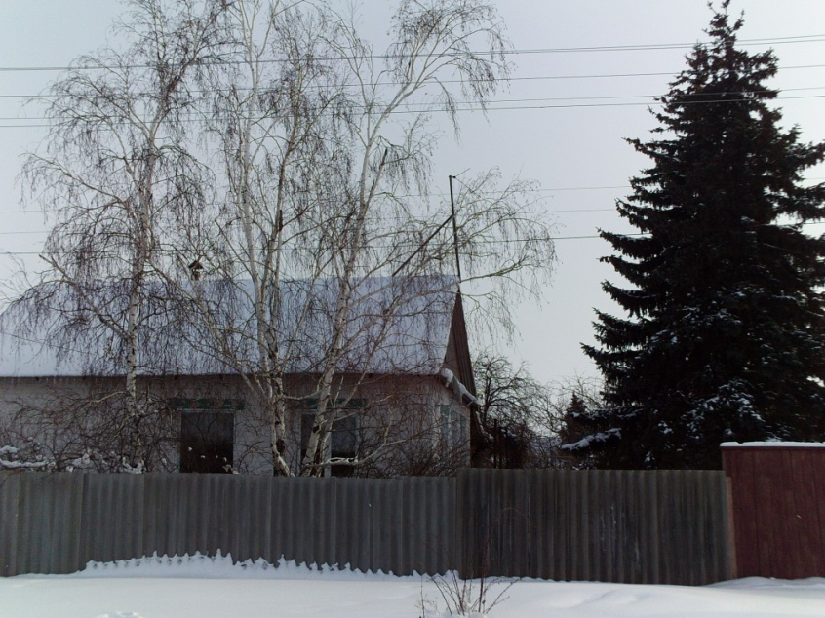
До сих пор по ул. Коммунистической стоит дом, который многие в селе называют «домом Выпова». Он почти ничем не отличается от других домов, но две огромные растущие ели во дворе придают ему какую-то таинственность, торжественность, важность. Почему этот дом так до сих пор называют в деревне, конечно, нетрудно догадаться. Сейчас в нём уже несколько лет живут другие люди, но мои родители мне рассказывали, что когда-то каждый год ранней весной, как только сходил снег, за двор своего дома выходил пожилой статный мужчина и самым первым в селе начинал наводить порядок: убирать мусор, обрезать деревья и кусты. В торжественном костюме, с орденами на груди ходил в Дом культуры, в школу на встречи с учащимися, молодёжью и рассказывал о том, как воевал, как трудился, убеждал, как важно всем людям помнить о прошлом страны, изучать её историю и не забывать тех, кто не вернулся с войны.
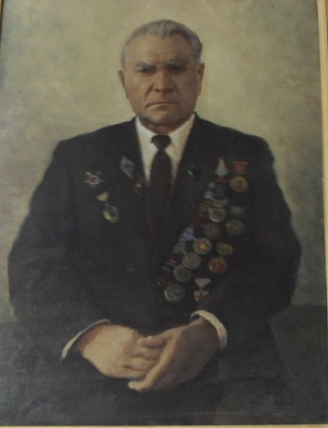 Я думаю, что историю нашего села можно изучать с истории жизни такого человека, как Выпов Борис Викторович. В музее нашего Дома культуры есть портрет Бориса Викторовича (работа камышинского художника Ерофеева Н.) и фотоальбом.
Известно, что родился он 3 октября 1925 года в хуторе Тихомировка Камышинского района, Волгоградской области. Родители его были потомственные хлеборобы, любили землю, от зари до зари трудились на полях родного колхоза «Сотрудник революции» и старались с самого раннего возраста привить детям любовь к земле, к благородной, но трудной профессии хлебороба. Начиная с 10 лет, в летние каникулы мальчик принимал активное участие в полевых работах, в заготовке кормов. Самым любимым занятием была пастьба лошадей на сочных лугах по берегам Иловли. Мальчишки, сгрудившись у костра, вспоминали смешные и страшные истории, рассказывали о прочитанных книгах, о подвигах героев Гражданской войны, мечтали.
Борис Викторович, как и многие его сверстники, мечтал после окончания школы остаться механизатором или агрономом в своём родном селе, чтобы продолжить традиции отца и деда, потомственных хлеборобов.
У мальчика была большая тяга к знаниям. Учиться в те годы было нелегко: не хватало тетрадей, учебников и других школьных принадлежностей, тяжело было с одеждой и обувью. Но каждый день Борис с друзьями торопился в школу в с. Дворянское, за три километра от дома. По окончании Дворянской начальной школы стал ходить на занятия в неполную среднюю школу с. Лебяжье, что была в 15 километрах от Тихомировки, и в 1940 году закончил семь классов. Затем поступил в Камышинскую двухгодичную школу подготовки специалистов сельского хозяйства среднего звена. Мечта сбывалась, уже через два года в родном колхозе появился бы свой специалист. Но в школе специалистов юноша проучился только один год, потому что 22 июня 1941 года фашистская Германия вероломно напала на нашу Родину. Мирный труд советских людей был прерван. Началась Великая Отечественная война.Весь советский народ встал на защиту своего Отечества. В эти суровые для Родины дни мальчишки не могли стоять в стороне. Они рвались на фронт. Но мальчишкам было слишком мало лет, на фронт их не брали. Тогда они заменили в тылу ушедших защищать родную землю отцов и старших братьев.
Борису пришлось прервать учёбу и поступить на ускоренные курсы трактористов в селе Терновка. После их окончания сел за рычаги трактора, чтобы пахать и сеять, выращивать хлеб для фронта, для победы. Не зная усталости, как и тысячи его сверстников, с чувством исполненного долга работал он на полях родного колхоза.
Шёл второй год войны. Тысячи самолётов и танков, сотни тысяч фашистских солдат рвались к Волге, чтобы захватить Сталинград.
Многие юноши и девушки нашей области добровольцами уходили защищать родной город. В канун праздника 25-й годовщины Великой Октябрьской социалистической революции (осень 1942 года) зародилось массовое патриотическое движение среди молодёжи Сталинградской области - тысячи комсомольцев подавали заявления с просьбой отправить их на фронт. Учитывая это желание, обком комсомола принял специальное постановление об отборе комсомольцев-добровольцев на защиту Сталинграда.
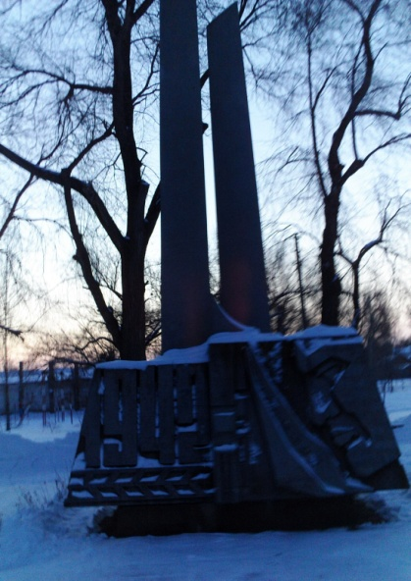 17 ноября 1942 года. Хмурые тучи ползут по небу. Из них сыплется мелкий дождь, перемешанный со снегом. Более 2200 комсомольцев, приехавших и пришедших со всех городов и сёл нашей области, собрались в Камышинском городском парке. Юноши и девушки, которым было по 16-17 лет, прибыли сюда по призыву обкома комсомола: «Молодёжь, на защиту Сталинграда!» Среди комсомольцев был и Выпов Борис Викторович. Вместе со всеми он дал клятву Родине, Коммунистической партии, советскому народу отстоять Сталинград.
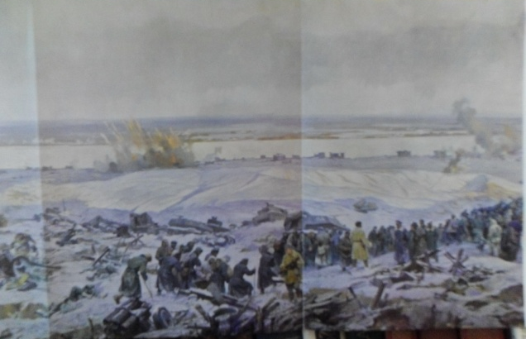
После принятия клятвы во второй половине дня строем комсомольцы направились к Волге, где их ожидали пароходы и баржи. Они доставили юношей и девушек на пристань в слободу Николаевку, а оттуда пешком, на подводах они направились в распоряжение штаба Сталинградского фронта. 18 ноября комсомольцев распределили по частям. А спустя несколько дней многие добровольцы сражались уже в рядах прославленной 62-й армии.
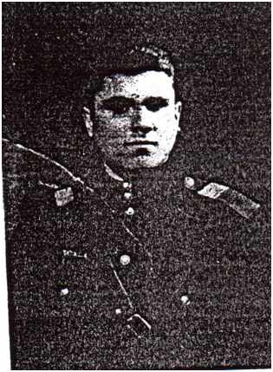 Все парни, имеющие специальность тракториста, были направлены в танковую школу. Так Выпов Борис Викторович стал курсантом-танкистом. Перед курсантами была поставлена задача - в короткий срок в совершенстве овладеть грозной боевой машиной танком Т-34. И комсомольцы, не считаясь со временем и трудностями, готовили себя к предстоящим боям и походам. Программа учёбы была пройдена ускоренными темпами, как требовала боевая обстановка.
По окончании учебы Выпов Б. В. был направлен в Первый Гвардейский отдельный тяжёлый танковый полк прорыва. К этому времени в ходе войны наступил перелом. Под мощными ударами наших войск фашистские полчища откатывались назад, на запад. Отступая, фашисты яростно сопротивлялись.
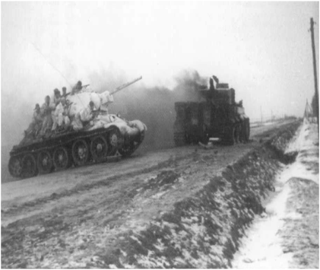Борису Викторовичу не раз приходилось смотреть смерти в глаза, он трижды покидал горящий танк и спасал своих боевых товарищей. В боях за Донбасс он был тяжело ранен, оказался на грани жизни и смерти. Один из осколков, попавший в голову, задел зрительный нерв. Выпова в беспамятстве доставили в полевой госпиталь. Врачи сделали все возможное, чтобы спасти ему жизнь, но зрение восстановить полностью не удалось. Медицинской комиссией он был признан непригодным для службы в танковых войсках и направлен в железнодорожную часть. Это был тяжелый удар для Бориса Викторовича, но по прибытии в часть он понял, что от слаженных действий железнодорожников зависит на фронте очень многое: в первую очередь, своевременная доставка на передний край боеприпасов, военной техники. В условиях быстрого наступления наших войск решение этих задач значительно осложнилось. Фашисты, отступая, разрушали железнодорожные линии, взрывали мосты и тоннели. Железнодорожники работали круглые сутки, чтобы быстрее пропустить эшелоны. Работали под непрерывными бомбежками и минометно-артиллерийским обстрелом врага. Один и тот же объект приходилось восстанавливать по несколько раз. В составе железнодорожных войск прошел Борис Викторович многие тысячи километров нелегкого пути дорогами войны.
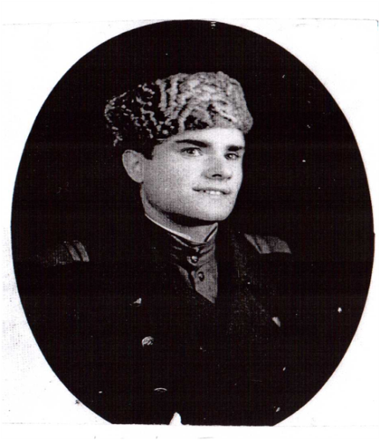 9 мая 1945 года весь мир облетела радостная, долгожданная весть: враг разбит, война закончилась блестящей победой доблестных Советских Вооруженных сил, мужественным трудом тружеников тыла. Какое это было ликование, какая радость! Борису Викторовичу хотелось как можно быстрей попасть домой, ощутить запах родной земли и заняться мирным трудом, трудом по восстановлению разрушенного войной народного хозяйства. Но по настоянию политорганов Выпов был оставлен в рядах Вооруженных сил и проработал на партийно-политической работе в Советской Армии до 1957 года.
Когда по состоянию здоровья Борис Викторович уволился из армии, его потянуло на родину, к земле, на которой вырос, познал радость жизни, познал великую цену хлеба. Он мечтал осуществить то, что было в нем заложено родителями с юных лет - стать потомственным хлеборобом. Мечта его сбылась.
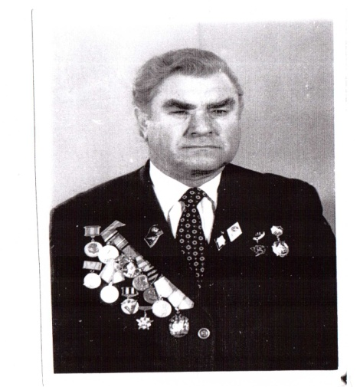С 1957 по 1978 год он трудился на земле своих предков, своим самоотверженным трудом приносил пользу людям. Был секретарем партийного комитета совхоза «Уметовский» (1960-1963), десять лет возглавлял совхоз «Терновский» (1968-1978), успешно развивавшийся под руководством этого грамотного, умного, справедливого и честного человека, отдававшего делу все свои силы, весь свой опыт, свои знания. Он награждён орденами и медалями не только как участник войны. За помощь при строительстве здания Терновской средней школы, за проводимую военно-патриотическую массовую работу среди учащихся награждён значком « Отличник просвещения».
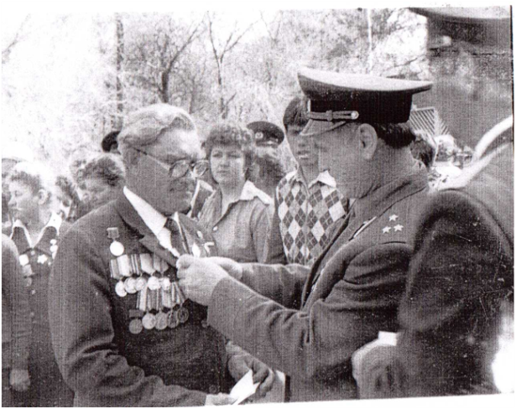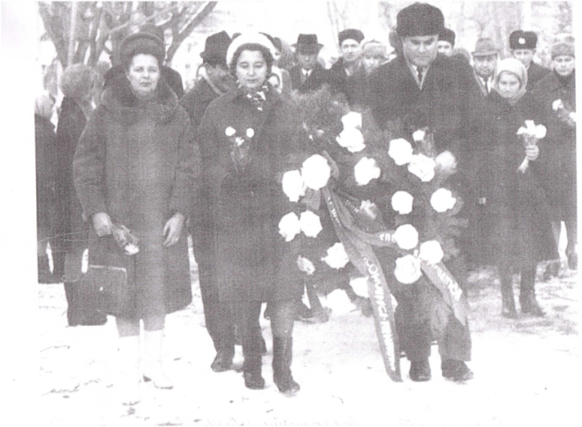

Ежегодные встречи с комсомольцами- добровольцами в городском парке г. Камышина Выпов Б.В. считал незабываемыми днями в своей жизни.

Хотя Бориса Викторовича уже нет в живых (умер в 14 октября 1999 г., похоронен в с. Терновка), односельчане с благодарностью вспоминают его- всё то хорошее и доброе, что сделал он для людей и для нашего села. И, проходя мимо дома Выпова, не только у меня замирает сердце, ведь здесь жил человек с удивительной судьбой.

В нашем селе жили и другие почётные люди, ветераны Великой Отечественной войны, прошедшие этот нелёгкий путь , например, семья Кожариновых .
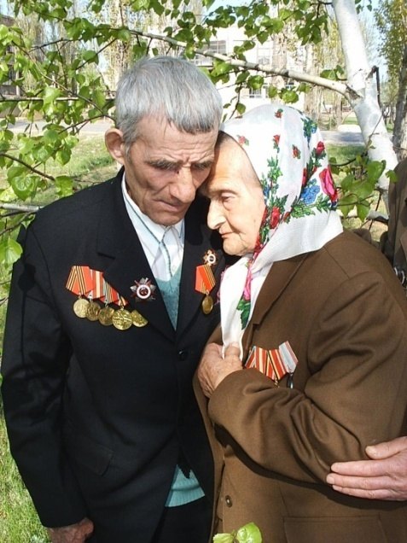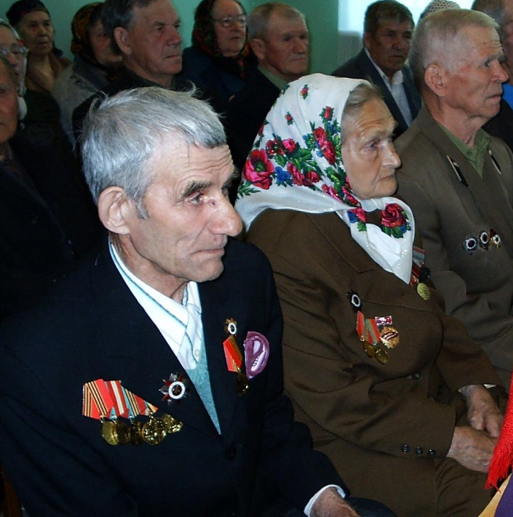
Кожаринова Антонина Кирилловна – уроженка Тамбовской области родилась 6 января 1919 года в д. Чижовка Печайского района. Во время учёбы в школе Тоня училась военному делу. Как и многие девушки мечтала о своём доме, семье, строила планы. Но все её планы перечеркнула война. В 1943 году в возрасте 24 лет ей пришлось защищать свою Родину. Она служила в железнодорожной части, телефонисткой – связисткой. Войну Антонина Кирилловна прошла до самого Берлина. Была ранена. Имеет медаль «За отвагу и мужество». В то же время воевал и Кожаринов Михаил Дмитриевич, её будущий муж. Но встретиться им пришлось после войны. Михаил Дмитриевич родился 26 мая 1925 года в с. Морозовка Камышинского района Волгоградской области. Также как и Антонина Кирилловна Михаил Дмитриевич прошёл всю войну, награждён орденом «Отечественная война» и медалями «За отвагу и мужество», «За героизм и стойкость». Отгремели залпы орудий и тишина, которая разлилась по русской земле порой пугала. Но расслабляться было некогда, нужно было поднимать страну из руин и развалин. И этот тяжёлый труд лёг на плечи тех, кому пришлось четыре года воевать с врагом. Именно тогда в Новомосковске на шахте Антонина Кирилловна познакомилась с Михаилом Дмитриевичем. Они сразу полюбили друг друга и создали свою семью. Приехали жить в с. Терновку. Работали, воспитывали детей, радовались каждому прожитому дню, но никогда не забывали о том, что им пришлось пережить. Когда-то в семье Кожариновых, которые прожили 50 лет, каждый год 2 февраля и 9 мая за большим столом собирались дети и внуки, чтобы поклониться своим родителям за их героизм и мужество и вспомнить тех, кто не смог дожить до этих дней. Осенью 2012 семья осиротела- умер Кожаринов Михаил Дмитриевич.
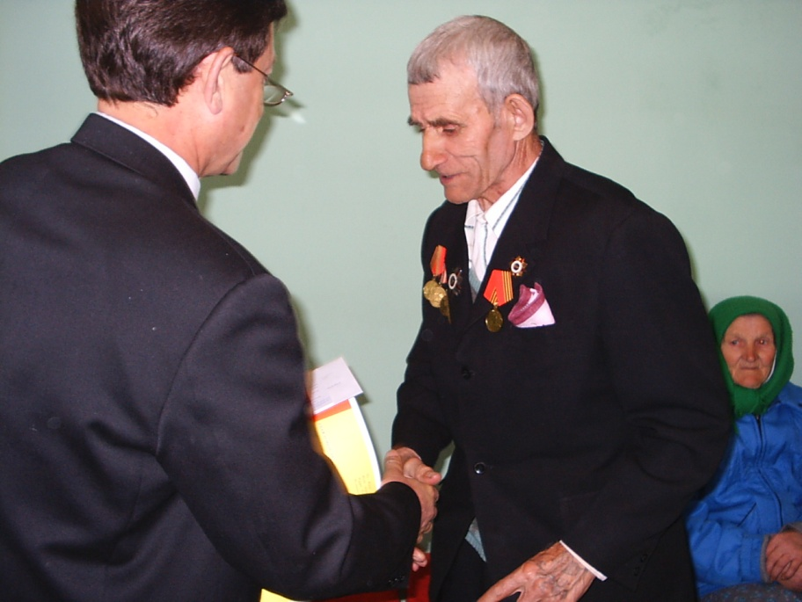 Он похоронен на нашем сельском кладбище. Мы, молодое поколение, не можем не преклоняться перед величием подвига, силой духа. Мужество, патриотизм и самопожертвование – это тот нравственный ориентир, на который мы должны равняться сегодня, завтра и всегда.

С каждым годом всё меньше остается не только фронтовиков и тружеников тыла. В нашем селе Терновка на сегодняшний день остались в живых всего пять человек – ветеранов, участников Великой Отечественной войны. Время неумолимо, и тем ценнее для нас воспоминания и свидетельства участников исторического сражения, прозвучавшие на уроках мужества в школе, на экскурсиях в музее истории и быта с. Терновка.
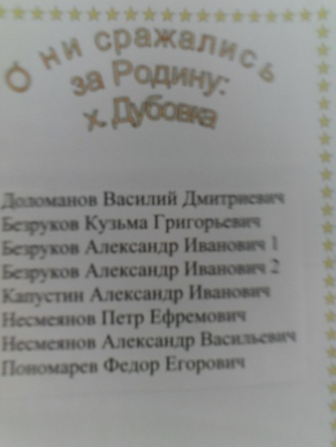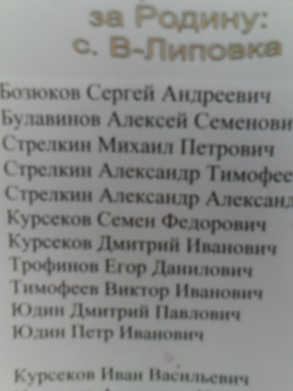.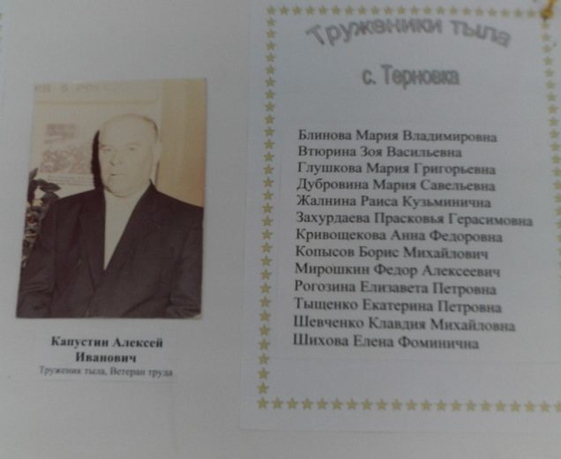 В нашей школе есть стенд «Они сражались за Родину», на котором помещены фотографии и краткие биографические сведения о моих многочисленных земляках, жителях нашего села, защищавших страну в годы Великой Отечественной войны. С ними нам уже никогда не придётся свидеться.

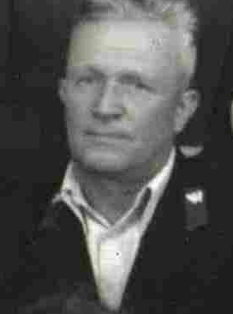 Хочу рассказать об одном из них: Ермакове Александре Сергеевиче, человеке очень известном в селе, ушедшем из жизни 15 мая 1995 года. О нём я узнала от старожилов села, проживающих на моей улице, и от нашего учителя русского языка и литературы Ермакова А.В., сына Александра Сергеевича.
Родился и вырос Александр Сергеевич в селе Терновка, воспитывался матерью, без отца. Было 19 лет, когда началась Великая Отечественная война. Свой боевой путь начал в 1942 году с Орловщины. Александр Сергеевич – участник сражения на Курской Дуге, вместе с ним участвовал в битве его и наш односельчанин – Безруков Николай Иванович.
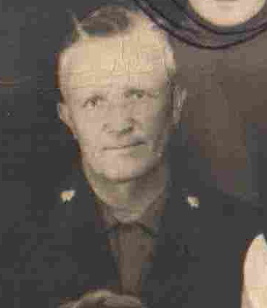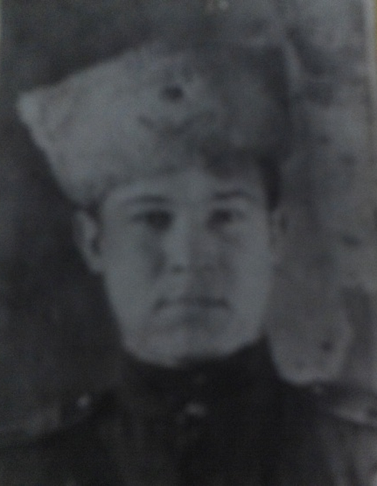

Ермаков А.С. до последних дней своей жизни помнил эти кровопролитные бои, когда, казалось, всё горело вокруг, дым поднимался с земли и даже в яркий солнечный день не было видно солнца, люди глохли от бомб и снарядов, разрывавшихся в округе. Дорогой оказалась победа в Курской битве, об этом свидетельствует история.
После этого были бои за освобождение Белоруссии, Польши. Близка уж была Победа, каждый русский солдат мечтал дойти до Германии, но многие из них пали смертью храбрых, оставшись навечно в Братских могилах на чужой земле.
Александру Сергеевичу посчастливилось не только выжить, но и добивать врага в его логове – Берлине.
Четыре долгих года самой ужасной в истории человечества войны за плечами нашего земляка. Многое ему пришлось пережить и увидеть: смерть боевых товарищей, тысячи разоренных фашистами городов и сёл; зверства врагов на оккупированной территории Польши и многое другое.
Только в 1947 году Александр Сергеевич демобилизовался и прибыл в родное село. В 1948 году он женился, а уже в 1949 году в их семье родился первенец, которого в честь отца также назвали Александром.
Родина высоко оценила подвиги защитника Отечества. Он награждён орденом «Отечественная война» I степени, медалями «За боевые заслуги», «За взятие Берлина», «За взятие Кеннигсберга», «За Победу над Германией»; имеет много юбилейных медалей.
Александр Сергеевич всю свою трудовую жизнь проработал лесничим в Камышинском мехлесхозе (35 лет). Работал, как и воевал, отлично, являлся победителем социалистического соревнования, ветераном труда, имел многочисленные Почётные грамоты.
Мы, сегодняшнее поколение, правнуки участников сражений Великой Отечественной, чтим память героев и преклоняемся перед их стойкостью. Их подвиг – пример патриотизма и беззаветного служения Отечеству.
Пройдут десятилетия, века, но немеркнущая слава доблестных защитников Родины будет вечно жить в памяти благодарных потомков.

Пусть живые запомнят
И пусть поколения знают
Эту, взятую с боем,
Суровую правду солдат.
И могилы над Волгой
Где тысячи юных
Навечно лежат.
Анализ результатов и выводы.
В процессе изучения данной темы, я выяснила, что в нашем селе жили и живут участники Великой Отечественной войны, которые внесли неоценимый вклад в Победу нашего народа над жестоким и коварным врагом . Проведенное мной исследование дает право утверждать, что историю надо знать и помнить для того, чтобы впредь не допустить тех страшных трагических событий, уносящих миллионы человеческих жизней. Всем нам хочется жить в мире, свободном от войны и насилия, созидать, любить, растить детей, сады. Разве не об этом думали наши деды и прадеды, защищая в суровую годину свою родную землю от фашистской нечисти?
Свою благодарность и память о тех, кто ценой своей жизни заплатил за Победу над врагом, мы должны передать по наследству своим детям, внукам и правнукам, чтобы они знали и всегда помнили, кому обязаны счастьем жить:
Мы помнить мгновенья войны обещаем
И головы скорбно склоняем
Пред всеми – кто мёртв и кто жив,
Кто подвиг свой ратный свершив,
Жить в мире потомкам на век завещал
И жизнь без раздумья за это отдал.

